**COMUNICATO STAMPA**

Le simulazioni di polimeri? Un rompicapo quantistico

**Lo studio fornisce un primo esempio di come il quantum computing possa essere sfruttato al meglio per studiare i modelli chiave per la fisica di queste molecole. La ricerca è stata pubblicata su Physical Review Letters**

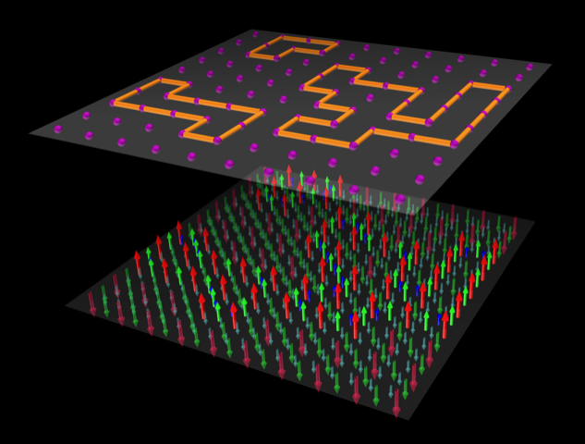

27 agosto 2021

Studiare i polimeri con il calcolatore ha da sempre riservato enormi sfide per la computazione scientifica, soprattutto nel caso di biomolecole lunghe e addensate, come il DNA. Una nuova prospettiva arriva ora dai computer quantistici. Grazie a un approccio inedito, gli scienziati hanno riformulato i modelli fondamentali della fisica dei polimeri traducendoli in problemi molto simili a rompicapi che possono essere risolti efficientemente dai computer quantistici. Questo ha consentito di sfruttare al meglio le incredibili potenzialità di queste macchine per una finalità che era rimasta finora inesplorata.

Lo studio è stato pubblicato sulla rivista Physical Review Letters e ha coinvolto Cristian Micheletti della SISSA e Philipp Hauke e Pietro Faccioli dell’Università di Trento.

Molti dei paradigmi del calcolo scientifico, dalle tecniche Monte Carlo al simulated annealing, spiegano gli autori, sono stati sviluppati anche per studiare le proprietà di polimeri, inclusi quelli biologici quali proteine e DNA. L’avvento della computazione quantistica apre scenari del tutto nuovi per il calcolo scientifico in generale. Allo stesso tempo, però, richiede la messa a punto di nuovi modelli adatti a sfruttarne appieno le grandi potenzialità. In particolare, un ambito dove i computer quantistici eccellono è nel risolvere problemi di ottimizzazione. Questi problemi consistono tipicamente nel trovare, tra tutte le combinazioni di variabili del sistema in esame, quella migliore secondo una precisa scala di punteggio.

Tenendo conto di questo, gli scienziati autori della ricerca hanno riscritto i modelli base della fisica dei polimeri facendo sì che tutte le possibili configurazioni dei polimeri in esame corrispondessero alle soluzioni di un opportuno problema di ottimizzazione.

“Nell’approccio standard un polimero è direttamente descritto al calcolatore come una successione di punti, o catena, nello spazio tridimensionale. Nelle simulazioni classiche, questa catena viene per così dire animata per deformazioni successive, imitando la dinamica del polimero in Natura” spiegano gli autori. Ora che siamo agli albori di una nuova era dei computer, quelli quantistici, sorge naturale il desiderio di usarli per studiare i polimeri. La tradizionale descrizione a catena di cui sopra non è però facilmente impiegabile nei computer quantistici. Capire come ovviare a questa difficoltà è quindi una sfida che può aprire nuove possibilità. Spiega Micheletti: “Per questo abbiamo messo a punto una metodologia dove le possibili configurazioni di un sistema di polimeri sono tutte quante codificate all’interno di un singolo problema di ottimizzazione. Quest’ultimo è formulato in termini di spin di Ising, uno dei modelli più usati in Fisica, che è efficientemente risolto dai computer quantistici. Semplificando, un problema di ottimizzazione sul modello di Ising è simile ad un rompicapo dove si devono colorare di rosso o blu i punti di un reticolo cercando di rispettare un gran numero di regole, es. i punti A e B devono avere diverso colore, e così anche i punti B e C, ma al tempo stesso i punti A e C devono avere colore uguale. I computer quantistici sono efficientissimi a risolvere questo tipo di problemi, cioè a trovare la colorazione che soddisfa il maggior numero possibile di regole. Nel nostro caso, a ogni soluzione del problema formulato potevamo associare una ben precisa configurazione dei polimeri. Ripetendo la ricerca delle soluzioni abbiamo così potuto raccogliere un numero crescente di campioni del sistema di polimeri, tutti diversi tra loro.”

Il rapido sviluppo di computer quantistici, e le loro potenzialità, fanno ritenere che tali macchine si potrebbero impiegare per studiare problemi scientifici di complessità ben maggiore di quelli accessibili ai computer tradizionali. “Per questo è importante fornire oggi le basi algoritmiche per essere pronti a usare al massimo questo nuovo paradigma di calcolo scientifico”, spiegano i ricercatori. “Lo studio fornisce un primo esempio di come il quantum computing possa essere sfruttato al meglio per studiare i modelli chiave per la fisica dei polimeri, e ci attendiamo che la comunità scientifica possa seguire lo spunto e adattare il nostro metodo per attaccare problemi complessi e ambiziosi quali lo studio di biopolimeri lunghi e confinati in piccoli spazi, di cui l’esempio principale è il genoma nel nucleo cellulare”.

|  |  |  |
| --- | --- | --- |
| LINK UTILI  [Articolo completo](https://journals.aps.org/prl/abstract/10.1103/PhysRevLett.127.080501)  IMMAGINE  Crediti: Cristian Micheletti | SISSA  Scuola Internazionale  Superiore di Studi Avanzati  Via Bonomea 265, Trieste  W [www.sissa.it](http://www.sissa.it)  **Facebook, Twitter**  [@SISSAschool](https://www.facebook.com/sissa.school/) | CONTATTI  Donato Ramani  → ramani@sissa.it  T +39 040 3787513  M +39 342 8022237  Marina D’Alessandro  → mdalessa@sissa.it  T +39 040 3787231  M +39 349 2885935 |